BÀI 3: HỌC TẬP, SINH HOẠT ĐÚNG GIỜ (TIẾT 2)
Bài tập 1: Hãy tô màu vào tranh vẽ bạn đi học đúng giờ trong truyện “Thỏ và Rùa”
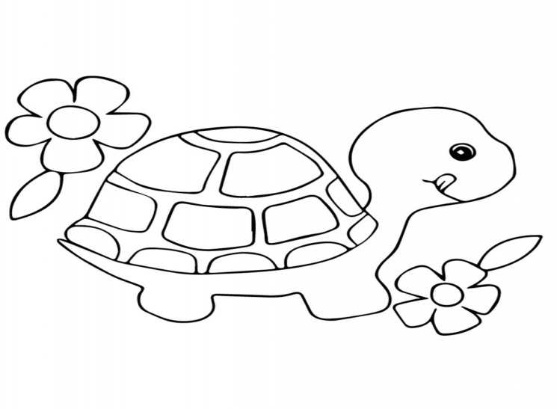 | 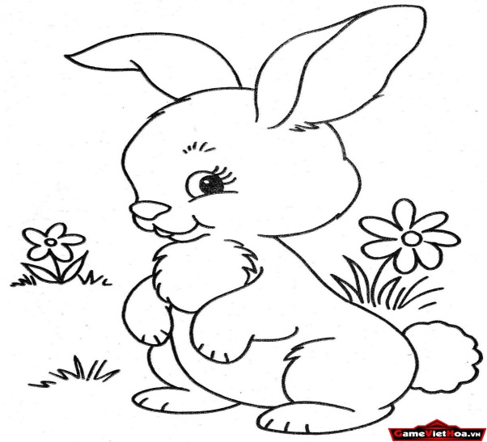

Bài tập 2: Dựa vào nội dung câu chuyện “Thỏ và Rùa” SGK Đạo đức 1, trang 13, con hãy đánh dấu X vào trước câu trả lời phù hợp.

Bạn Rùa đi học đúng giờ vì:

Có đôi chân dài. Không chơi la cà dọc đường
Thức dậy đúng giờ Sợ mẹ mắng.

Bài tập 3: Nối mỗi tranh dưới đây với ô chữ Đúng giờ và Không đúng giờ cho phù hợp
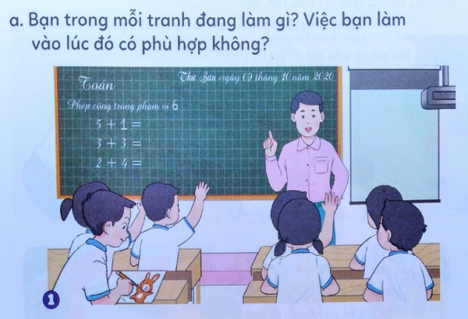 | Đúng giờ | 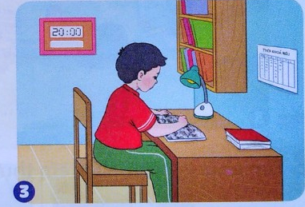
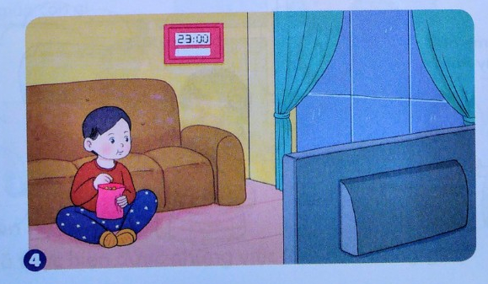 | Không đúng giờ | 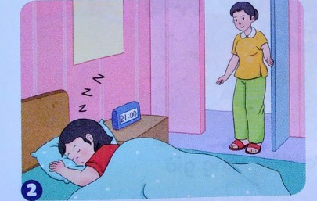

Bài tập 4: Hãy dánh dấu + vào trước những tác hại của hành vi không đúng giờ của mỗi bạn trong mỗi trang dưới đây.

Làm phiền các bạn trong lớp

Làm phiền cô giáo đang dạy học

Không được nghe cô giảng bài

Không phải thức dậy sớm

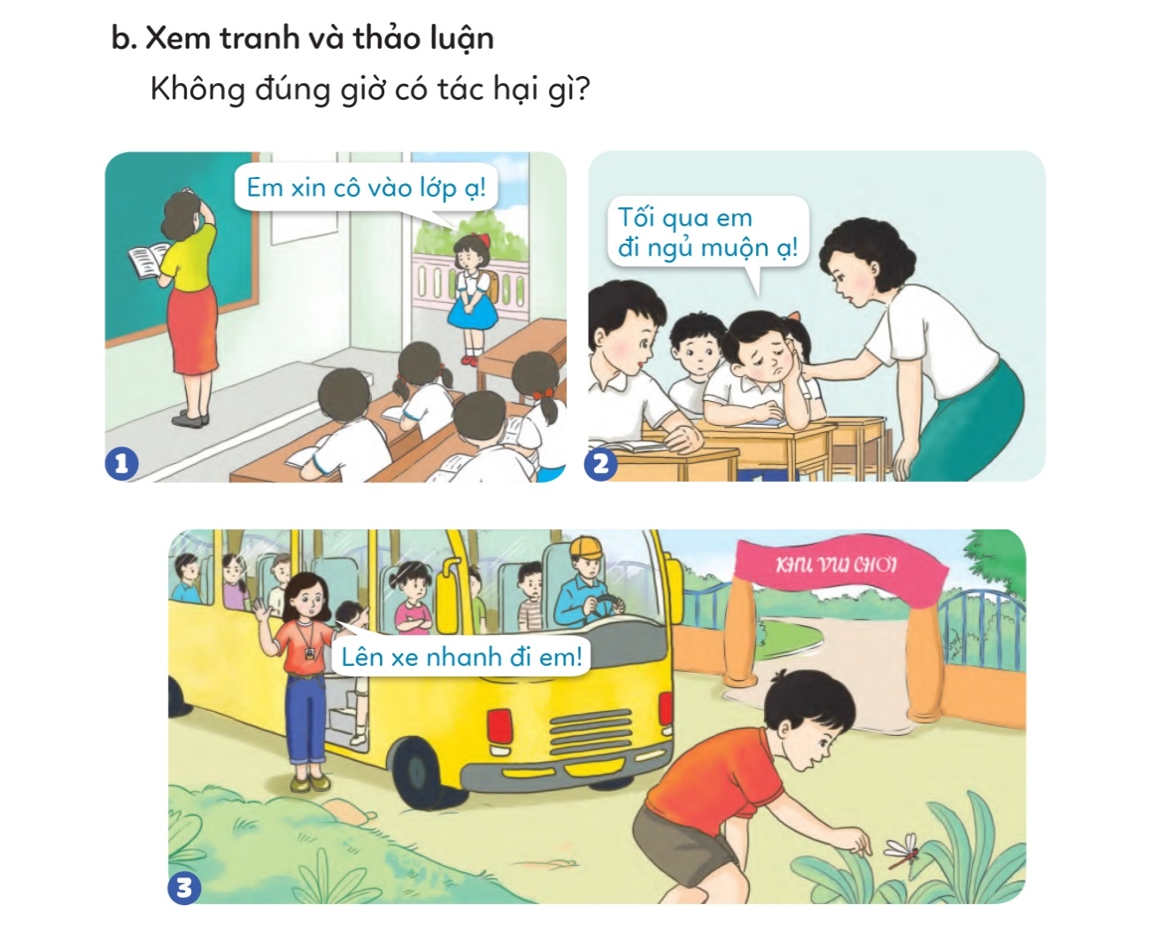 | Không hiểu bài vì ngủ gật  Làm mất thời gian của các bạn và thầy cô  Tranh thủ ngủ cho đỡ mệt  Các bạn trong lớp được nghỉ giải lao
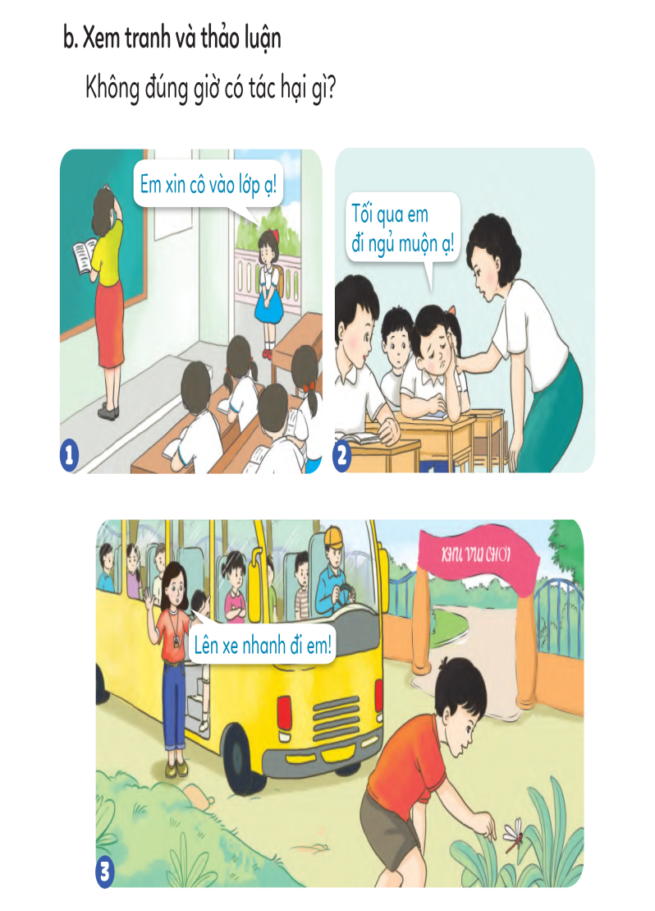 | Các bạn phải chờ đợi trên xe  Bắt được con chuồn chuồn yêu thích  Được chơi thêm một lúc  Mọi người mệt mỏi, khó chịu phải chờ đợi.

